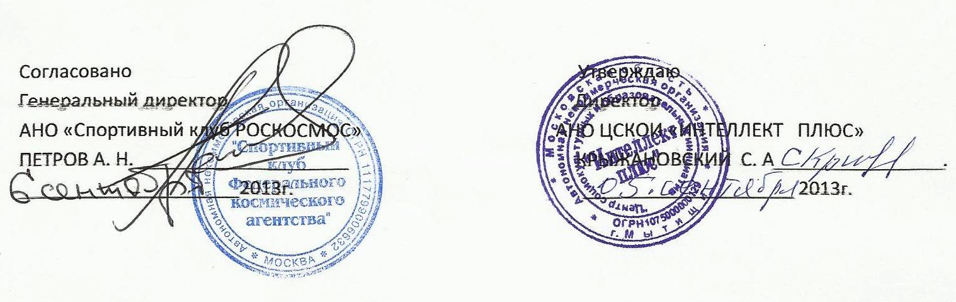
ПОЛОЖЕНИЕ О ПРОВЕДЕНИИ ДЕТСКОГО ШАХМАТНОГО ФЕСТИВАЛЯ 2 - этап «КУБКА МОСКОВИИ - 2013» среди детей с 28 по 29 сентября 2013 г. в г.Москва
1. Цели и задачи .Популяризация шахмат среди детей школьного возраста . . Привлечения детей к постоянным занятиям шахматами с целью повышения шахматного мастерства . Выявление сильнейших с целью командирования победителей на Российские и международные . шахматные соревнования ( Первенство России 2014 г среди школьников а также детское первенство . Мира ФИДЕ сезона 2013 года) . Содействие и развитие дружественных связей между юным шахматистами России. 2. Дата и Место проведения Фестиваль проводится 28 - 29 сентября 2013 г. в г. Москва по адресу: 1-я Миусская д. 4 Лицей № 1574 (5 минут пешком от метро «Новослободская» ) . 3. Организаторы фестиваля. АНО « Спортивный клуб Роскосмос» федерального космического агентства России г. Москва АНО Центр социокультурных и образовательных инициатив «Интеллект Плюс» г. Мытищи Фонд поддержки социальных инициатив «НАСЛЕДИЯ ПОКОЛЕНИЙ» г. Москва при участии Администрация Лицея № 1574 г. Москва 4 - 5. Участники соревнований и Регламент В соревновании принимают участие юные шахматисты 1998 года рождения и младше в следующих возрастных категориях: 1)Турнир «А-1» 2007 г.р и младше 2) Турнир «А» дети 2005 -2006 г.р; 3) Турнир «В» 2004 – 2003 г.р.; 4) Турнир «С» 2002-2001г.р.; 5) Турнир «Д» 2000 – 1998 г.р. Соревнования проводятся по правилам шахмат, утвержденные кодексом ФИДЕ, в пяти возрастных группах в форме личных турниров по Швейцарской системе в 7 туров с контролем времени по 30 минут на партию каждому без добавления времени. Мальчики и девочки играют совместно в турнире соответствующего возраста. Любые 4 участника из турниров А В С и Д могут объединятся в команду по одному из каждой возрастной группы. Состав не менее 3 человек. Команды могут представлять города, районы шахматные клубы, детские дома творчества и.т. д Обязательная Регистрация по интернет почте Е-mail kubok_moskovii@mail.ru до 23-00 25 сентября 2013 года.
- 2 -

6. Программа фестиваля. 28 сентября суббота регистрация участников фестиваля с 10-00 до 11-30 . Открытие с 11-30 до 12-00; Начало 1 тура в 12-00 1-2 тур 12-00 14-00 ; Обед с 14-00 до 14-30 3 – 4 тур 14-30 16-30 29 сентября воскресенье 5 - 7 тур 11- 00 14-30; Закрытие с 16-00 .
7. Подведение итогов Победители и призеры в личном зачете определяются по набольшей сумме набранных очков. В случае равенства очков победителя определяется по : 1) коэффициенту БУХГОЛЬЦА ; 2) коэффициенту ПРОГРЕССА: 3) Усечённому Бухгольцу ; 4) Число побед; 5) Личная встреча. Команда победитель определяется по Сумме 3 (трёх) лучших индивидуальных результатов членов команды. В случае равенства набранных очков, команды победители и призёры определяются по : 1) сумме набранных очков всех четырёх участников одной команды; 2) наименьшей сумме занятых мест всеми участниками команды.
8. Награждения
Участники соревнований, занявшие с 1 по 3 место ,в каждом турнире награждаются медалями и грамотами, а победитель получает Кубок Призёры с 1 по 5 место в личном зачёте во всех турнирах, награждаются денежными призами Команды с 1 по 3 место награждаются кубком и грамотой. Участники команд получают вымпелы дипломы и памятные призы.
Дополнительные наградные Категории участников соревнований
А) Призёрам турниров «А-1», «А», «В» и «С» с 1 по 3 место оплачивают турнирный взнос за участие в международном шахматном фестивале «Moscow Open –2014» Москва февраль 2014 г. (детский турнир соответствующего возраста) Б) Лучшие 3 девочки в каждой возрастной группе, не попавшие в основные призёры (1 – 3 место ) в турнирах «А-1» «А» «В» «С» и «Д» награждаются, медалями грамотами и денежными призами С) Победитель турнира « Д», а также 1 место до 14 лет, поучают право на бесплатное участие в финале детского первенства России 2014 года первая лига (оплата гостиницы и турнирного взноса) Д) Участники турниров « А» «В» «С» до 8 10 и 12 лет занявшие с 1 по 12 место получают право участия в финале Кубка «МОСКОВИИ-2013» Турнир состоится в октябре 2013 г. в Москве В финале будут разыграны бесплатные путёвки (проживание в отеле и турнирный взнос) на участие в детском первенстве мира ФИДЕ 2013 года до 8 до 10 и до 12 лет Чемпионат мира пройдёт с 19 по 29 декабре 2013г. в Арабских Эмиратах.

- 3 -

9. Оргкомитет 2 этапа Кубка «Московии-2013»
Председатель ПЕТРОВ А.Н. Генеральный Директор «Спортклуба клуба Роскосмос» г.Москва
Главный судья КАСТАНЬЕДА Г.Х Международный гроссмейстер г. Лима ПЕРУ
Зам. председателя УТЕНКОВ А.Н. Председатель правления ЦСКОИ «Интеллект Плюс» г.Мытищи
ГИЛЯДОВ Я.Г Председатель правления фонда «НАСЛЕДИЯ ПОКОЛЕНИЙ» г. Москва
Директор турнира КРЫЖАНОВСКИЙ С.А Директор ЦСКОИ «Интеллект Плюс» г.Мытищи
10. Финансирование.
Все расходы на проезд , размещение и питание участников несут командирующие организации. Расходы по размещению проживания и питания судей несут непосредственные организаторы фестиваля в лице АНО ЦСКОИ « Интеллект Плюс» Основные Расходы по награждению участников фестиваля несут на себе: АНО ЦСКОИ «Интеллект Плюс» и АНО «Спортивный клуб Роскосмос», а также привлечённые спонсоры по приглашению оргкомитета фестиваля. Официальный спонсор турнира Фонд поддержки социальных инициатив «Наследия Поколений» Организационный Турнирный взнос 1000 (тысяча) рублей
11. Заявки и Регистрация участников. Предварительные заявки на участие в фестивале принимаются по 25 сентября 2013 г.до 23-00 справки по тел: 8-916-564-55-60 Обязательна регистрационная заявка по интернет почте Е-mail kubok_moskovii@mail.ru Необходимо указать: Фамилию, Имя, Год рождения, Город , Клуб Разряд, (если имеется) или Рейтинг, тел родителей и электронную почту (E-mail ) По вопросу размещения иногородних участников необходимо позвонить по телефону 8-916-564-55-60 или отправить запрос по Е-mail kubok_moskovii@mail.ru Непосредственная РЕГИСТРАЦИЯ участников проводится 28 сентября в субботу с 10-00 до 1 1-30 по месту проведения г.Москва 1-я Миусская д. 4 Лицей № 1574 При регистрации необходимо предоставить следующие документы на участника соревнований свидетельство о рождении или паспорт (можно копии) разрядная книжка (если есть разряд)
12. Безопасность соревнований Безопасность в ходе соревнования по месту проведения обеспечивается в соответствии с Положением о межрегиональных и всероссийских официальных соревнованиях по шахматам в 2013 году непосредственными организаторами соревнований при участии администрации Лицея № 1574 г.Москва Данное положение является официальным вызовом на соревнование.

